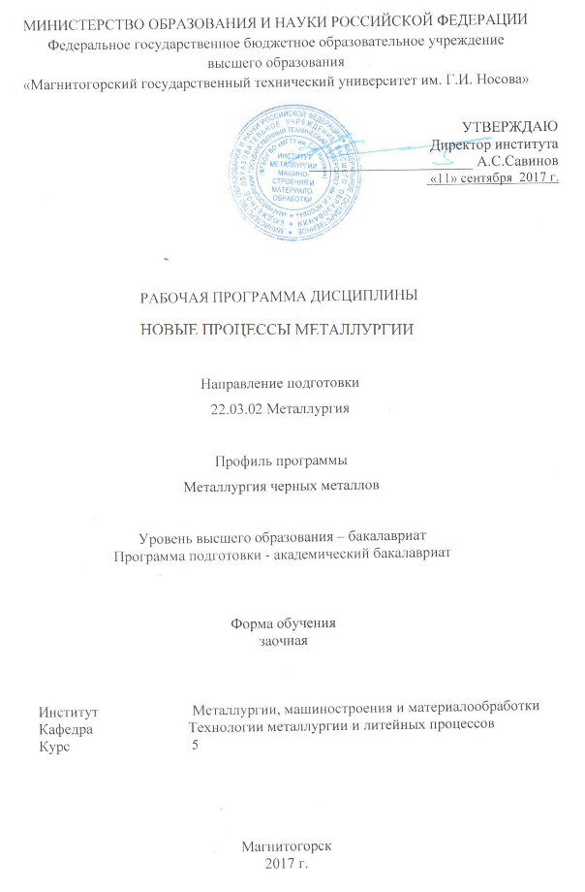

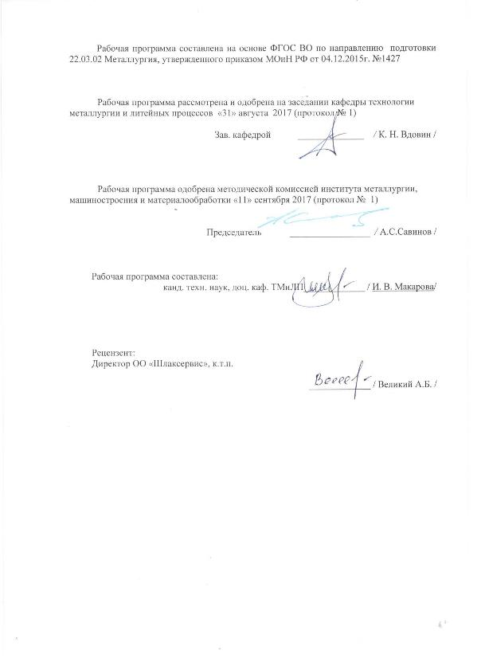

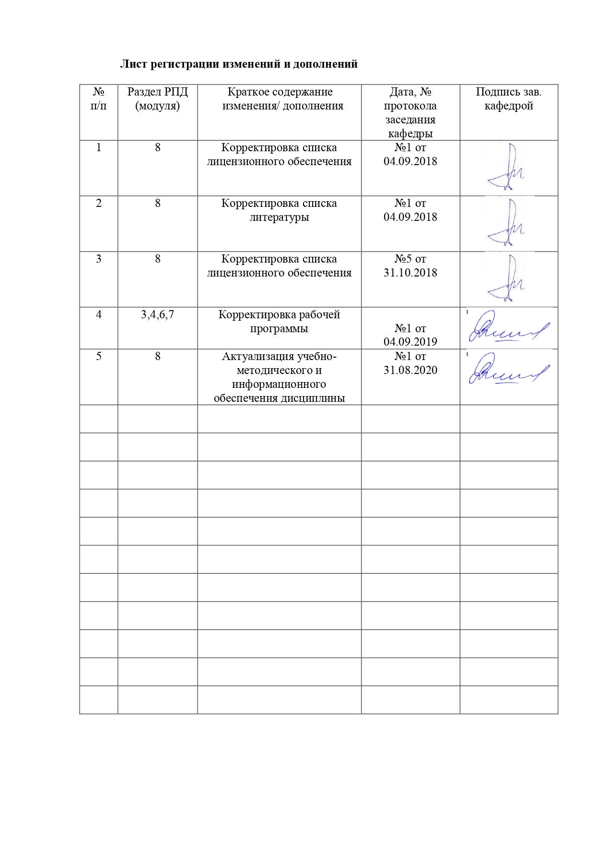

1 Цели освоения дисциплины

# Цель преподавания дисциплины “Новые процессы металлургии” – дать обучающимся знания: о новых способах извлечения железа из рудного сырья и выплавки стали, позволяющих расширять сырьевую базу черной металлургии, улучшать качество и снижать себестоимость чугуна и стали, повышать производительность агрегатов, упрощать задачи автоматизации, улучшение условий труда и защиты окружающей среды; о принципиальных основах новой ресурсосберегающей и экологически менее опасной производственно-технологической схемы черной металлургии; о свойствах и способах получения металлов специального назначения, производимых в небольших количествах по промышленно освоенным технологиям.

**2 Место дисциплины в структуре образовательной программы подготовки бакалавра**

Дисциплина «Новые процессы металлургии» входит в вариативную часть блока 1 образовательной программы.

Для изучения дисциплины необходимы знания (умения, навыки), сформированные в результате изучения следующих дисциплин:

Эксплуатация доменных печей/ Методы контроля доменного процесса;

Введение в направление/ Введение в специальность;

Выплавка стали в конвертерах / Выплавка стали в электропечах.

Знания (умения, владения), полученные при изучении данной дисциплины будут необходимыпри прохождении итоговой государственной аттестации и при подготовке и защите выпускной квалификационной работы.

**3 Компетенции обучающегося, формируемые в результате освоения**

**дисциплины**

В результате освоения дисциплины «Новые процессы металлургии» обучающийся должен обладать следующими компетенциями:

| Структурный  элемент  компетенции | Планируемые результаты обучения |
| --- | --- |
| **ПК-1 способностью к анализу и синтезу** | |
| Знать | сущность, преимущества и недостатки различных способов бескоксового (внедоменного) восстановления железа и непрерывной плавки стали  влияние процессов производства черных металлов на окружающую среду |
| Уметь | * определять новый способ производства железа применительно к конкретным условиям |
| Владеть | * навыками экологически чистых технологий производства чугуна и стали * навыками воспроизводства схем конструкции отдельных реакторов (камер) новых агрегатов |
| **ПК-2 способностью выбирать методы исследования, планировать и проводить необходимые эксперименты, интерпретировать результаты и делать выводы** | |
| Знать | необходимость разработки и промышленного освоения новых технологий и техники производства черных металлов как массового, так и специального назначения;   * технологию производства особо чистых чугунов и сталей |
| Уметь | * определять способ производства черных металлов применительно к конкретным условиям * проводить расчеты по прямому получению железа |
| Владеть | навыками воспроизводства схем конструкции отдельных реакторов (камер) новых агрегатов |

4 Структура и содержание дисциплины

Общая трудоемкость дисциплины составляет 2 зачетных единицы, 72 акад. часов, в том числе:

- контактная работа – 8 акад. часов:

- аудиторная – 8 акад. час;

- внеаудиторная – - акад. часов

- самостоятельная работа – 60 акад. часов

- подготовка у зачету с оценкой – 4 акад. часа

|  |  |  |  |  |  |  |  |  |
| --- | --- | --- | --- | --- | --- | --- | --- | --- |
| Раздел  дисциплины | Курс | Виды учебной работы, включая  самостоятельную работу студентов и трудоемкость (в часах)**\*** | | | | Вид самостоятельной работв | Формы текущего контроля успеваемости и промежуточной аттестации | Код и структурный элемент компетенции |
| *лекции* | *лаборат. занятия* | *практич. занятия* | *Самостоятельная работа* |
| 1. Бескоксовые (внедоменные) процессы извлечения железа из рудного и техногенного сырья: процессы твердофазного и жидкофазного восстановления | 5 | 1 | - | 2 | 30 | Поиск информации по теме лекционного занятия | Отчет | ПК-1:зув  ПК-2: зув |
| 2. Непрерывные сталеплавильные процессы: сталеплавильные агрегаты непрерывного действия, литейно-прокатные комплексы | 5 | 1 | - | 4 | 30 | Поиск информации по теме лекционного занятия | Отчет  Выполнение контрольной работы | ПК-1: зув  ПК-2: зув |
| ***Итого по дисциплине*** |  | ***2*** | ***-*** | ***6*** | ***60*** |  | ***Зачет с оценкой*** |  |

**5 Образовательные технологии**

|  |
| --- |
| Для реализации предусмотренных видов учебной работы в качестве образовательных технологий в преподавании дисциплины «Новые процессы металлургии» используютсякак традиционная и модульно-компетентностная технологии, так и технология проблемного и интерактивного обучения.  Лекции проходят как форме информационных лекций, так и в форме лекций-консультаций, где теоретический материал заранее выдается обучающимся для самостоятельного изучения, для подготовки вопросов лектору, таким образом, лекция проходит по типу вопросы-ответы-дискуссия. Иногда лекции проходят в виде проблемной лекции с освещением различных научных подходов к поставленной проблеме.  В изложении лекционного материала и при проведении практических занятий предполагается переход от репродуктивных методов обучения к частично-поисковым и исследовательским методам, развивающим логическое, теоретическое мышление, умение аргументировать и отстаивать собственное понимание вопроса. С этой целью возможно использование методов эвристических вопросов и брэйнсторминга (мозговой атаки).  При проведении практических занятий необходимо целенаправленно переходить от репродуктивных методов обучения к частично-поисковым и исследовательским методам, развивая логическое мышление, умение аргументировать и отстаивать собственное понимание вопроса. С этой целью возможно использование как традиционной, так проблемнойи интерактивной образовательных технологий.  На занятиях целесообразно использовать технологию коллективного взаимообучения, совмещая ее с технологией проблемного обучения. При этом необходимо повышать познавательную активность студентов, организуя самостоятельную работу как исследовательскую творческую деятельность.  Следует использовать комплекс инновационных методов активного обучения, включающий в себя:  - создание проблемных ситуаций с показательным решением проблемы преподавателем и без него;  - самостоятельную поисковую деятельность в решении проблем, направляемую преподавателем;  - самостоятельное решение проблем обучающимися под контролем преподавателя.  Реализация инновационных методов обучения возможна с использованием следующих приемов:  - раскрытие преподавателем причин и характера неудач, встречающихся при решении проблем;  - демонстрация разных подходов к решению конкретной проблемы;  - анализ полученных результатов и отыскание границ их применимости и др.  При проведении заключительного контроля необходимо выявить степень правильности, объема, глубины знаний, умений, навыков, полученных при изучении курса наряду с выявлением степени самостоятельности в применении полученных знаний.  К интерактивным методам, используемым при изучении дисциплины «Новые процессы металлургии», относятся использование проблемных методов изложения материала с применением эвристических приемов (создание проблемных ситуаций и др.), а также создание электронных продуктов (презентаций). |

# **6 Учебно-методическое обеспечение самостоятельной работы обучающихся**

Вопросы для самопроверки представлены в виде практико-ориентированных заданий для оценки использования производственных и технологических данных. Также вопросы для самопроверки представлены теоретическими вопросами, требующие развёрнутого устного ответа, позволяющие проверить уровень усвоения знаний и освоения общих и профессиональных компетенций по дисциплине.

По дисциплине «Новые процессы металлургии» предусмотрена аудиторная и внеаудиторная самостоятельная работа обучающихся.

Самостоятельная работа студентов предполагает выполнение контрольных работ .

Вопросы для самопроверки представлены в виде практико-ориентированных заданий для оценки использования производственных и технологических данных. Также вопросы для самопроверки представлены теоретическими вопросами, требующие развёрнутого устного ответа, позволяющие проверить уровень усвоения знаний и освоения общих и профессиональных компетенций по дисциплине.

**Примерные вопросы для отчета по изучаемым темам**

1. Недостатки традиционных способов производства железорудного сырья.
2. Технология производства стали марки IF.
3. Методы глубокого обезуглероживания металла. Возможности получения пониженного содержания углерода в сталеплавильных агрегатах.
4. Вакуумное и вакуум-кислородное обезуглероживание.
5. Методы обеспечения низкого содержания водорода и азота в стали.
6. Методы внепечной дегазации. Их современное состояние и перспективы.
7. Способы получения стали с низким содержанием фосфора.
8. Дефосфорация в слабоокислительных и восстановительных условиях.
9. Десульфурация металла в современных сталеплавильных технологиях.
10. Модифицирование сульфидных включений кальцием и РЗМ.
11. Раскисление и легированиестали.
12. Методы получения глубокой раскисленности металла и содержание легирующих в «узких» пределах.
13. Получение стали с минимальным количеством неметаллических включений.
14. Подготовкашихтовыхматериалов.
15. Проблема содержания примесей цветных металлов.
16. Первороднаяшихта.
17. Особенности технологии выплавки и разливки высоколегированной стали.
18. Микролегирование и модифицирование стали.
19. Возможности управления формированием структуры литого слитка
20. Недостатки традиционных способов производства чугуна и стали
21. Технология производства высокоуглеродистой кордовой стали.
22. Порошковая металлургия железа.
23. Получение сталей с особонизким содержанием серы.
24. Общее устройство САНД (показать на схеме).
25. Дефосфорация металла в окислительных и восстановительных агрегатах.
26. Технология плавки чугуна в агрегате Romeld.
27. Обработка стали содой и жидким синтетическим шлаком.
28. Возможности применения нанотехнологий в металлургии.
29. Аморфные металлы.
30. Наностали.
31. Рециклинг отходов кислородно-конвертерного производства.
32. Литейно-прокатные комплексы.
33. Процесс DRI
34. Процесс HBI
35. ПроцессFastmet
36. ПроцессInmetco
37. ПроцессDryiron
38. ПроцессMidrex
39. ПроцессHyL
40. ПроцессRomelt
41. ПроцессHismelt
42. ПроцессAusmelt
43. Процесс ITmk3
44. ПроцессCorex
45. ПроцессFinex
46. Процесс Dios
47. ПроцессFastmelt
48. ПроцессRedsmelt
49. Непрерывные сталеплавильные процессы
50. Сущность и основные преимущества непрерывных сталеплавильных процессов
51. Реакторы САНД

**Примерная контрольная работа**

1. По представленной схеме определить способ производства. Объяснить технологию.

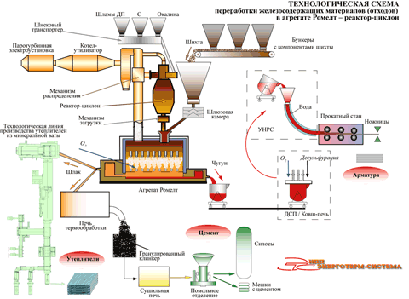

2. По представленной схеме определить способ производства. Объяснить технологию.

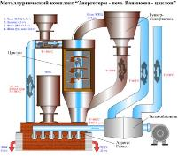

1. По представленной схеме определить способ производства. Объяснить технологию. Дать оценку экологической нагрузки при данном способе производства.

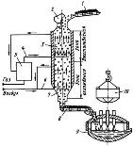

2. По представленной схеме определить способ производства. Объяснить технологию. Дать оценку экологической нагрузки при данном способе производства.

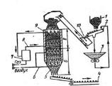

3. По представленной схеме определить способ производства. Объяснить конструкцию и принцип работы реакторов и агрегатов

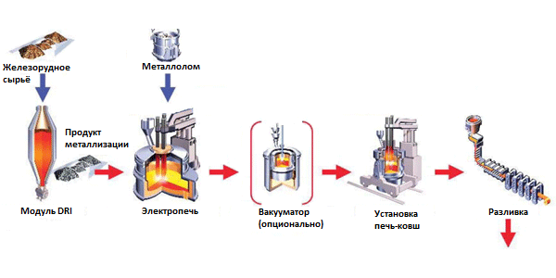

4. По представленной схеме определить способ производства. Объяснить конструкцию и принцип работы реакторов и агрегатов

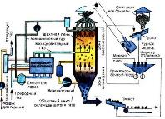

# **7 Оценочные средства для проведения промежуточной аттестации**

**а) Планируемые результаты обучения и оценочные средства для проведения промежуточной аттестации:**

| Структурный элемент  компетенции | Планируемые результаты обучения | Оценочные средства |
| --- | --- | --- |
| ПК-1 способностью к анализу и синтезу | | |
| Знать | сущность, преимущества и недостатки различных способов бескоксового (внедоменного) восстановления железа и непрерывной плавки стали  влияние процессов производства черных металлов на окружающую среду | Примерные теоретические вопросы   1. Недостатки традиционных способов производства железорудного сырья. 2. Экологически чистые технологии: критерии и оценки, «жизненный цикл изделия» и экобалансы. 3. Основные направления развития технологий. 4. Необходимость разработки и промышленного освоения новых технологий и техники производства черных металлов как массового, так и специального назначения. 5. Основные требования к новым технологиям и технике: снижение экологической опасности и ресурсоемкости производства; расширение сырьевой базы металлургии; повышение производительности и улучшение условий труда 6. Производство особо чистых чугунов и сталей |
| Уметь | * определять новый способ производства железа применительно к конкретным условиям | Примерные практические задания:   1. По представленной схеме определить способ производства. Объяснить технологию.   http://energotermproekt.ru/pic/beskoks_1_1.gif  2.По представленной схеме определить способ производства. Объяснить технологию.  http://energotermproekt.ru/pic/JPG/beskoks_2.jpg |
| Владеть | * навыками экологически чистых технологий производства чугуна и стали * навыками воспроизводства схем конструкции отдельных реакторов (камер) новых агрегатов | Задания на решение задач из профессиональной области  1. По представленной схеме определить способ производства. Объяснить технологию. Дать оценку экологической нагрузки при данном способе производства.  https://ok-t.ru/helpiksorg/baza4/293712508111.files/image030.jpg  2. По представленной схеме определить способ производства. Объяснить технологию. Дать оценку экологической нагрузки при данном способе производства.  https://im0-tub-ru.yandex.net/i?id=35c8c69dbed8b0f0d40fad9cd723f7aa&n=33&w=236&h=180  3. По представленной схеме определить способ производства. Объяснить конструкцию и принцип работы реакторов и агрегатов  https://metalspace.ru/images/articles/analytics/technology/iron/281/pic_281_03.png  4. По представленной схеме определить способ производства. Объяснить конструкцию и принцип работы реакторов и агрегатов  https://im0-tub-ru.yandex.net/i?id=459d4a3a350f4567fe1410110189dcf0&n=13 |
| ПК-2 способностью выбирать методы исследования, планировать и проводить необходимые эксперименты, интерпретировать результаты и делать выводы | | |
| Знать | * необходимость разработки и промышленного освоения новых технологий и техники производства черных металлов как массового, так и специального назначения; * технологию производства особо чистых чугунов и сталей | Примерные теоретические вопросы   1. Особенности технологии выплавки и разливки высоколегированной стали. 2. Микролегирование и модифицирование стали. 3. Возможности управления формированием структуры литого слитка 4. Недостатки традиционных способов производства чугуна и стали по отношению к окружающей среде 5. Технология производства высокоуглеродистой кордовой стали. 6. Порошковая металлургия железа. 7. Технология производства стали марки IF 8. Получение сталей с особонизким содержанием серы |
| Уметь | * определять способ производства черных металлов применительно к конкретным условиям * проводить расчеты по прямому получению железа | Примерные практические задания:  1. По представленной схеме определить способ производства. Объяснить технологию.  https://ok-t.ru/helpiksorg/baza4/293712508111.files/image030.jpg  2. По представленной схеме определить способ производства. Объяснить технологию.  https://im0-tub-ru.yandex.net/i?id=35c8c69dbed8b0f0d40fad9cd723f7aa&n=33&w=236&h=180  3. Определить расход коксовой мелочи, обеспечивающий стехиометрическую потребность в углероде на прямое восстановление Fe и Mn. Используя диаграммы состояния системы SiO2-CaO-Al2O3-MgO оценить состав пустой породы концентрата, золы коксовой мелочи с точки зрения температуры плавления шлака. При необходимости выбрать флюс и его расход для достижения температуры плавления шлака не выше 1400оС |
| Владеть | навыками воспроизводства схем конструкции отдельных реакторов (камер) новых агрегатов | Задания на решение задач из профессиональной области  1. По представленной схеме определить способ производства. Объяснить конструкцию и принцип работы реакторов и агрегатов  https://metalspace.ru/images/articles/analytics/technology/iron/281/pic_281_03.png  2. По представленной схеме определить способ производства. Объяснить конструкцию и принцип работы реакторов и агрегатов  https://im0-tub-ru.yandex.net/i?id=459d4a3a350f4567fe1410110189dcf0&n=13 |

**б) Порядок проведения промежуточной аттестации, показатели и критерии оценивания**

Промежуточная аттестация по дисциплине «Новые процессы металлургии» включает теоретические вопросы, позволяющие оценить уровень усвоения обучающимися знаний, и практические задания, выявляющие степень сформированности умений и владений, проводится в собеседования.

Зачет с оценкой по данной дисциплине проводится в устной форме. Вопросы для аттестации берутся из перечня вопросов по определению сформированности компетенций и из вопросов по контрольной работе.

**Показатели и критерии оценивания зачета с оценкой:**

– на оценку **«отлично»** (5 баллов) – обучающийся демонстрирует высокий уровень сформированности компетенций, всестороннее, систематическое и глубокое знание учебного материала, свободно выполняет практические задания, свободно оперирует знаниями, умениями, применяет их в ситуациях повышенной сложности.

– на оценку **«хорошо»** (4 балла) – обучающийся демонстрирует средний уровень сформированности компетенций: основные знания, умения освоены, но допускаются незначительные ошибки, неточности, затруднения при аналитических операциях, переносе знаний и умений на новые, нестандартные ситуации.

– на оценку **«удовлетворительно»** (3 балла) – обучающийся демонстрирует пороговый уровень сформированности компетенций: в ходе контрольных мероприятий допускаются ошибки, проявляется отсутствие отдельных знаний, умений, навыков, обучающийся испытывает значительные затруднения при оперировании знаниями и умениями при их переносе на новые ситуации.

– на оценку **«неудовлетворительно»** (2 балла) – обучающийся демонстрирует знания не более 20% теоретического материала, допускает существенные ошибки, не может показать интеллектуальные навыки решения простых задач.

– на оценку **«не зачтено»** (1 балла) – обучающийся демонстрирует знания не более 20% теоретического материала, допускает существенные ошибки, не может показать интеллектуальные навыки решения простых задач.

**8 Учебно-методическое и информационное обеспечение дисциплины**

а) Основная **литература:**

1. Основы металлургического производства : учебник / В.А. Бигеев, К.Н. Вдовин, В.М. Колокольцев, В.М. Салганик. — Санкт-Петербург : Лань, 2017. — 616 с. — ISBN 978-5-8114-2486-3. — Текст : электронный // Электронно-библиотечная система «Лань» : [сайт]. — URL: <https://e.lanbook.com/book/90165>
2. Основы природопользования и энергоресурсосбережения : учебное пособие / В.В. Денисов, И.А. Денисова, Т.И. Дрововозова, А.П. Москаленко ; под редакцией В.В. Денисова. — 2-е изд., стер. — Санкт-Петербург : Лань, 2019. — 408 с. — ISBN 978-5-8114-3962-1. — Текст : электронный // Лань : электронно-библиотечная система. — URL: <https://e.lanbook.com/book/113632>

**б) Дополнительная литература:**

1. Шульц, Л.А. Энерго-экологический анализ эффективности металлургических процессов : учебное пособие / Л.А. Шульц. — Москва : МИСИС, 2014. — 267 с. — ISBN 978-5-87623-765-1. — Текст : электронный // Лань : электронно-библиотечная система. — URL: <https://e.lanbook.com/book/117063>
2. Симонян, Л.М. Оценка и пути достижения экологически чистого металлургического производства : учебное пособие / Л.М. Симонян, К.Л. Косырев, А.И. Кочетов. — Москва : МИСИС, 2011. — 92 с. — ISBN 978-5-87623-408-7. — Текст : электронный // Лань : электронно-библиотечная система. — URL: <https://e.lanbook.com/book/117048>

в) **Методические указания:**

1. Методические указания для практических работ по дисциплинам «Основы металлургического производства», «Теория, технология и автоматизация доменного процесса», «Теория процессов производства чугуна», «Новые процессы в металлургии» для студентов направлений 22.03.02 Магнитогорск: Изд-во Магнитогорск. гос. техн. ун-та им. Г. И.Носова – 2016. – 52 с.
2. Примеры решения задач по металлургическим технологиям. Мето­дические указания по проведению практических занятий по дисцип­лине «Введение в специальность», «Введение в направление» для студентов специальности 22.03.02 «Металлургия черных металлов» Магнитогорск: Изд-во Магнитогорск. гос. техн. ун-та им. Г. И.Носова – 2017. – 31 с.

*Потапова новая изм.*

**г) Программное обеспечение и Интернет-ресурсы**

Программное обеспечение

|  |  |  |
| --- | --- | --- |
| Наименование ПО | № договора | Срок действия лицензии |
| MS Windows 7 | Д-1227 от 08.10.2018  Д-757-17 от 27.06.2017 | 11.10.2021  27.07.2018 |
| MS Office 2007 | № 135 от 17.09.2007 | бессрочно |
| FAR Manager | свободно распространяемое ПО | бессрочно |
| 7Zip | свободно распространяемое | бессрочно |

Интернет-ресурсы

– Национальная информационно-аналитическая система – Российский индекс научного цитирования (РИНЦ). – URL: <https://elibrary.ru/project_risc.asp>.

– Поисковая система Академия Google (GoogleScholar) – URL: <https://scholar.google.ru/>.

– Информационная система – Единое окно доступа к информационным системам – URL: [http:window.edu.ru/](http://education.polpred.com/).

– Федеральное государственное бюджетное учреждение «Федеральный институт промышленной собственности». – Режим доступа: <https://www1.fips.ru/>

9 Материально-техническое обеспечение дисциплины

# Материально-техническое обеспечение дисциплины включает:

|  |  |
| --- | --- |
| Тип и название аудитории | Оснащение аудитории |
| Учебная аудитория для проведения занятий лекционного типа | Технические средства обучения, служащие для представления учебной информации большой аудитории: мультимедийные средства хранения, передачи и представления учебной информации. Специализированная мебель |
| Учебная аудитория для проведения практических занятий | Технические средства обучения, служащие для представления учебной информации большой аудитории: мультимедийные средства хранения, передачи и представления учебной информации. Специализированная мебель |
| Учебная аудитория для групповых и индивидуальных консультаций, текущего контроля и промежуточной аттестации | Компьютерная техника с пакетом MSOffice, с подключением к сети «Интернет» и с доступом в электронную информационно-образовательную среду университета.  Специализированная мебель |
| Помещение для самостоятельной работы | Компьютерная техника с пакетом MSOffice, с подключением к сети «Интернет» и с доступом в электронную информационно-образовательную среду университета.  Специализированная мебель |
| Помещение для хранения и профилактического обслуживания учебного оборудования | Специализированная мебель.  Инструмент для профилактики лабораторных установок |